# Subaru passerede to milepæle i februar

### I februar passerede Subaru 15 millioner producerede Boxermotorer. Den første var Subaru 1000 fra 1966. I denne måned har Subaru også produceret 14 millioner biler med firehjulstræk og symmetrisk drivlinje.

Det er nu 49 år siden, at Subaru udviklede sin vandkølede Boxermotor. I maj 1966 kunne man præsentere Subaru 1000, som var den første model, der kunne drage nytte af den nyudviklede motor.

Boxermotorens princip bygger på, at cylindrene ligger vandret, og det giver konstruktive fordele. Da stemplernes bevægelser ikke modarbejder hinanden, bliver motoren nærmest vibrationsfri, selv uden energikrævende balanceaksler. Derudover er den kompakt og kan placeres meget lavt, hvad der giver et lave tyngdepunkt og bedre balance i bilen.

I 1972 lancerede Subaru sin første firehjulstrukne personbil. Det var det japanske televærk, der ville have et driftssikkert køretøj med høj komfort, som også kunne komme frem langs de svært tilgængelige ledningsgader. Opgaven gik til Subaru, og den første firehjulstrukne Subaru hed Leone Station Wagon 4WD. Siden har Subaru produceret 14 millioner biler med symmetrisk drivlinje og firehjulstræk.

– Boxermotor, symmetrisk drivlinje og firehjulstræk er kerneværdier, der skaber en ægte Subaru. Teknologien er udviklet løbende gennem årene, og her i Danmark sætter Subaru-ejere også pris på den sikkerhed og fremkommelighed, man opnår med firehjulstræk. Det giver sikkerhed året rundt under alle trafikforhold, siger Niels Thaning, dansk salgsdirektør for SUBARU Nordic AB.

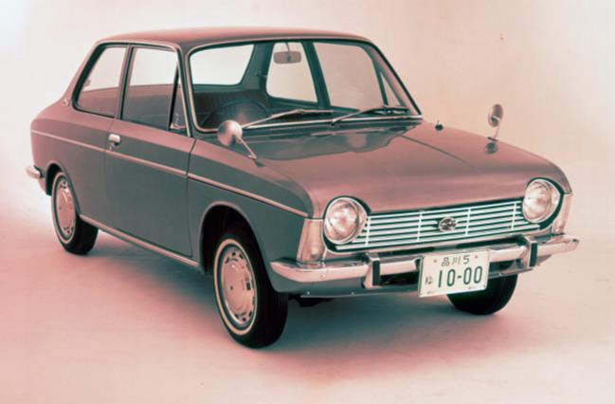 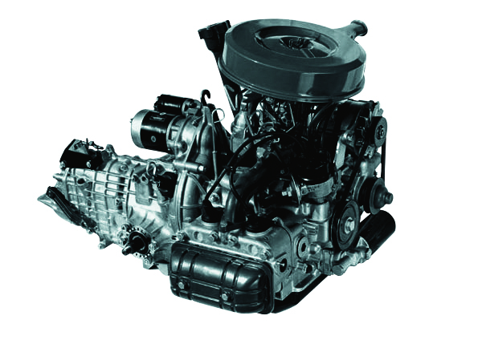

*Subaru 1000 blev lanceret i 1966 og var den første model med Boxermotor.*